PLANIFICACIÓN SEMANAL
TEMA DE LA SEMANA: LAS MANOS NO SON PARA GOLPEAR – PREESCOLAR
LUNES | MARTES | MIÉRCOLES | JUEVES | VIERNES
__/__/____ | __/__/____ | __/__/____ | __/__/____ | __/__/____
ACTIVIDAD 1: | ACTIVIDAD 8: | ACTIVIDAD 15: | ACTIVIDAD 22: | ACTIVIDAD 29:
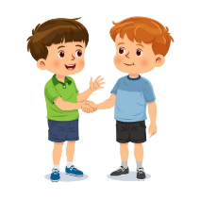  PRESENTACIÓN DEL TEMA – LAS MANOS NO SON PARA GOLPEAR | VIDEO: LAS MANOS NO SON PARA GOLPEAR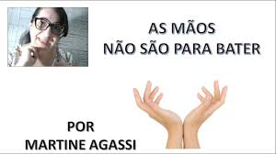 | ACTIVIDAD: CANCIÓN "¡NO, NO!" (Éxitos individuales de Turminha)  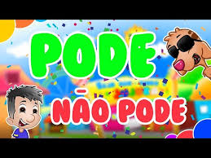 | Encierra en un círculo las escenas en las que podemos usar nuestras pequeñas manos para hacer cosas buenas.  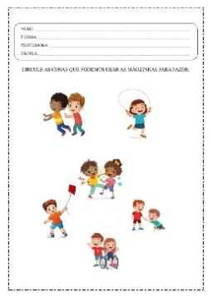 | EL LIBRO DE LA BONDAD  
ACTIVIDAD 2: | ACTIVIDAD 9: | ACTIVIDAD 16: | ACTIVIDAD 23: | ACTIVIDAD 30:
PEQUEÑAS MANOS PARA AYUDAR Y CUIDAR  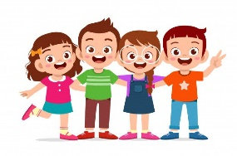 | MANITAS QUE CUIDAN - UN JUEGO DE GESTOS AMABLES | Recorta y pega palabras positivas: Las manos pequeñas no son para golpear.  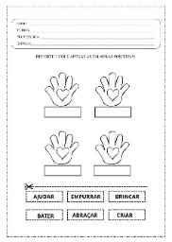 | Manitas Creativas: Exploración Sensorial con Plastilina Casera | EL JUEGO DEL ABRAZO
ACTIVIDAD 3: | ACTIVIDAD 10: | ACTIVIDAD 17: | ACTIVIDAD 24: | ACTIVIDAD 31:
CREANDO UN CARTEL COLECTIVO: LAS MANOS PEQUEÑAS SON PARA CUIDAR | 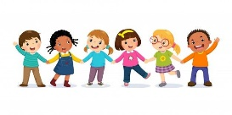  Juego de "Manitas que ayudan" | Manitas para ayudar – Semillas de amistad | PEQUEÑAS MANOS QUE CUIDAN: PINTURA COLECTIVA CON MANOS | ACTIVIDAD DE AULA: CON LA AYUDA DEL PROFESOR, LOS NIÑOS TENDRÁN QUE TRAZAR LA PALABRA “AYUDA”.
ACTIVIDAD 4: | ACTIVIDAD 11: | ACTIVIDAD 18 - | ACTIVIDAD 25: | ACTIVIDAD 32:
Las manos no son para golpear, de Martine Agassi  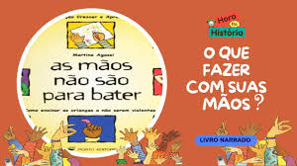  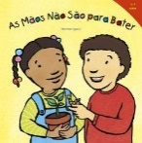 |   CREANDO UN CARTEL DE "MANOS ÚTILES" | HACIENDO UN CARTEL CON MANOS PEQUEÑAS PARA AYUDAR | Une las palabras con las escenas correctas.  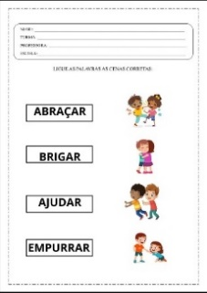 | EL PEQUEÑO LOBO Y LA PUERTA: UNA HISTORIA DE BONDAD
ACTIVIDAD 5: | ACTIVIDAD 12: | ACTIVIDAD 19: | ACTIVIDAD 26: | ACTIVIDAD 33:
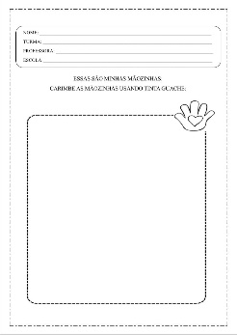  Con la ayuda de la maestra, los niños estamparán sus manitas con pintura gouache. | 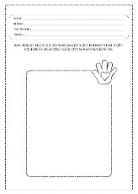  Actividad de aula 2: Con ayuda del docente, los estudiantes deberán recortar y pegar imágenes que representen lo que podemos hacer con nuestras pequeñas manos. | Elige la escena correcta: Las manos pequeñas no son para golpear.  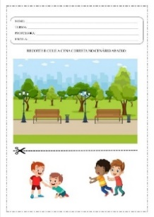 | DÍA DE LAS MANITAS QUE AYUDAN: CELEBRANDO EL CUIDADO Y LA BONDAD | LA CARRERA POR LA BONDAD
ACTIVIDAD 6: | ACTIVIDAD 13: | ACTIVIDAD 20: | ACTIVIDAD 27: | ACTIVIDAD 34:
NO GOLPEAR, NO PELEAR – CUENTOS CALLEJEROS 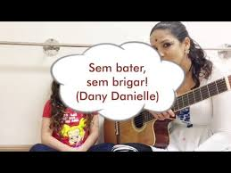 | 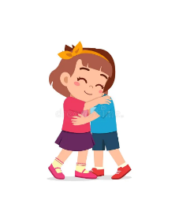  IDENTIFICACIÓN DEL TEXTO: "MANITAS QUE AYUDAN Y CUIDAN" | "MANITAS QUE CUIDAN" – PINTURA EN GRUPO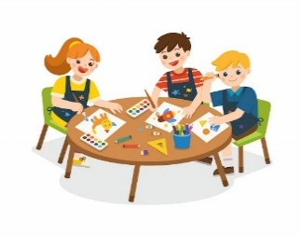 | MIRA EL VIDEO DE LA HISTORIA: ¡NO GOLPES! (NUESTRA VIDA CON ALICE.)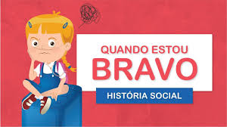 | MÚSICA: SIEMPRE ES NECESARIO SER AMABLE
ACTIVIDAD 7: | ACTIVIDAD 14: | ACTIVIDAD 21: | ACTIVIDAD 28: | ACTIVIDAD 35:
¡QUERIDA FAMILIA! AYUDEN AL NIÑO A ESCRIBIR DENTRO DE SUS MANITAS LO QUE PODEMOS HACER CON NUESTRAS MANITAS.  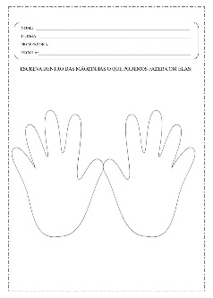 | 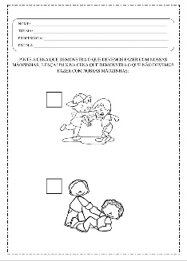  ACTIVIDAD DE TAREA 2: CON LA AYUDA DE SUS PADRES, LOS NIÑOS DEBEN IDENTIFICAR LA ACCIÓN CORRECTA Y COLOREARLA, Y MARCAR CON UNA X LA ACCIÓN INCORRECTA. | "MANOS AYUDANTES": UN JUEGO SIMBÓLICO Y COLABORATIVO | Pequeñas manos que ayudan y juegan con cariño. | TAREA - CON LA AYUDA DE TU FAMILIA, ESCRIBE LAS VOCALES QUE FALTAN Y COMPLETA LAS PALABRAS.
OBJETIVOS DE APRENDIZAJE Y DESARROLLO (CÓDIGOS ALFANUMÉRICOS):
(EI02EO03) Compartir juguetes y materiales, fomentando la convivencia armoniosa y el respeto entre iguales.
(EI02EO04) Desarrollar actitudes de cuidado, comprensión y respeto hacia los demás, aprendiendo que las manos son para ayudar y no para golpear.
(EI03EO03) Reconocer la importancia del uso respetuoso de las manos, practicando acciones amables como ayudar y compartir durante las interacciones con los compañeros.
(EI03EO03) Reconocer la importancia del uso respetuoso de las manos, practicando acciones amables como ayudar y compartir durante las interacciones con los compañeros.
(EI03EO05) Participar en actividades que impliquen resolución de conflictos, entendiendo que las manos pueden utilizarse para acciones constructivas, como gestos de afecto y colaboración.
(EI03CG04) Desarrollar habilidades manuales a través de actividades prácticas como cortar, hacer collage y pintar, explorando el uso creativo y positivo de las manos.
(EI03EF05) Reportar experiencias en las que utilizaron sus manos de forma constructiva, expresando sentimientos e ideas a través del lenguaje oral.
(EI03EF08) Participar en lecturas y debates sobre cuentos que refuercen la importancia del uso gentil de las manos, promoviendo la escucha activa y la construcción de valores sociales.
(EI03TS03) Manipular materiales variados, como arcilla, plastilina y bloques de construcción, para crear y expresarse creativamente, potenciando la coordinación motora.
(EI03TS04) Demostrar el uso intencional de las manos para actos de cuidado y bondad en juegos, juegos y actividades grupales.
(EI03EF09) Desarrollar la coordinación motora fina mediante el uso de instrumentos de escritura y dibujo para crear mensajes o imágenes que representen acciones positivas con las manos.

OBJETIVOS DEL PROFESOR - OBJETIVOS DOCENTES:
- Desarrollar habilidades cognitivas, promoviendo el razonamiento lógico y la creatividad.
- Desarrollar habilidades sociales, fomentando la cooperación y la empatía.
- Desarrollar la motricidad fina, estimulando la coordinación y el control corporal.
- Explorando texturas, aromas y sabores, brindando diversas experiencias sensoriales.

